Universidad Central del Ecuador



FACULTAD DE INGENIERÍA Y CIENCIAS APLICADAS

INGENIERÍA EN SISTEMAS DE LA INFORMACIÓN

**MÉTODOS NUMÉRICO**S



Estudiante

s

:

* Chileno Bryan
* Folleco Jair
* Nole Luis
* Pachacama Rommel
* Villareal Jonathan
* Yazuma Darwin

Curso:

S

4

-

002

Fecha:

10

/

07

/202

3

# Contenido del Manual de Usuario

# Introducción a la Página Web

Este servicio web se encuentra diseñando para ayudar al usuario a resolver problemas matemáticos a través de los métodos numéricos que nos da una serie de cálculos para acercarnos lo más posible a una solución numérica con una precisión razonablemente buena de acuerdo a los parámetros establecidos en la norma IEEE 754 para un mejor entendimiento del usuario.

Este servicio web se puede ejecutar en cualquier sistema operativo que disponga de internet, además su aplicación es intuitiva y fácil de usar: no necesita de conocimientos de programación, no pide datos de usuario, solamente necesita digitar los valores que pide en cada formulario de acuerdo al método que quiere realizar para resolver sus problemas matemáticos.

**Objetivos**

* Crear un Servicio Web que ayude al usuario resolver ejercicios a través de los Métodos Numéricos implementados en el mismo
* El sistema debe de ser de manejo amigable e intuitivo para el usuario
* Cada campo para digitar contiene sus respectivas validaciones.

**Principales ventajas**

➢ Es un sistema muy fácil de usar.

➢ Nos permite resolver problemas matemáticos en segundos ahorrando al usuario su tiempo.

➢ Sus resultados están redondeados de acuerdo a los parámetros establecidos en el IEEE 754.

A continuación, podemos observar el home de la Página Web:

Consta de un fondo de la Universidad Central del Ecuador y de varios logos del mismo ya que los integrantes formamos parte de dicha institución, además de ello en la parte superior izquierda consta de las unidades en la cual el usuario puede dar clic a la unidad que desea resolver ejercicios matemáticos en la que más adelante se le especificará como está compuesto cada unidad.

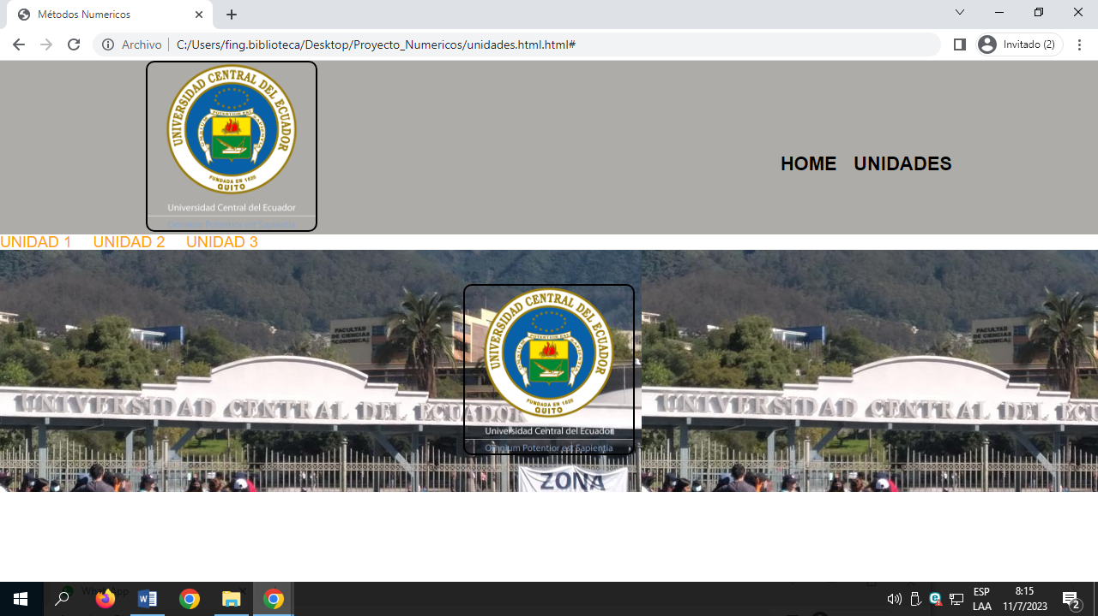

**Acerca de la Página Web:**

**UNIDADES:**

De acuerdo al diseño de nuestra página web se lo realizó en una sola ventana todas las aplicaciones de métodos numéricos y se encuentran distribuidas por unidades tal cual consta en nuestro sílabo estudiantil:

Unidad 1:

* Tipos de Errores
* Sistema de Numeración
* Punto Flotante

Unidad 2:

* Teorema de Bolzano
* Método de Bisección

Unidad 3:

* Espacios Métricos

**Unidad 1:**

**Tipos de Errores**. - En esta sección el usuario debe digitar dos valores como son el Real y el Aproximado en la cual después de realizar dicho proceso dar clic derecho en el botón “Calcular” y saldrá el resultado en Valor Absoluto y el Valor Relativo.

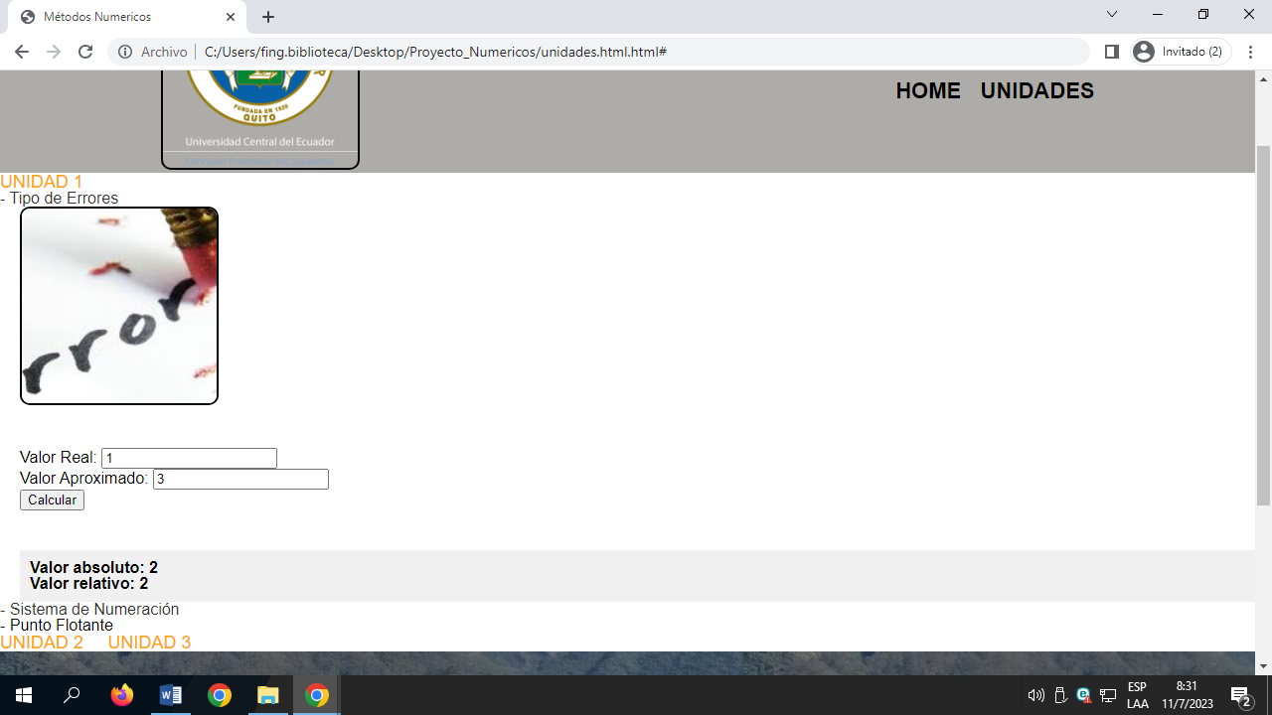

**Sistema de Numeración. -** En esta sección se le implementó un botón con opciones en la cual el usuario puede escoger el tipo de conversión sea en “binario a decimal”, “decimal o binario” “octal a decimal”, “decimal a hexadecimal”, “hexadecimal a decimal” y al realizarlo a continuación deberá clic derecho en “calcular” y se mostrará el resultado de acuerdo a la opción que haya escogido el usuario.

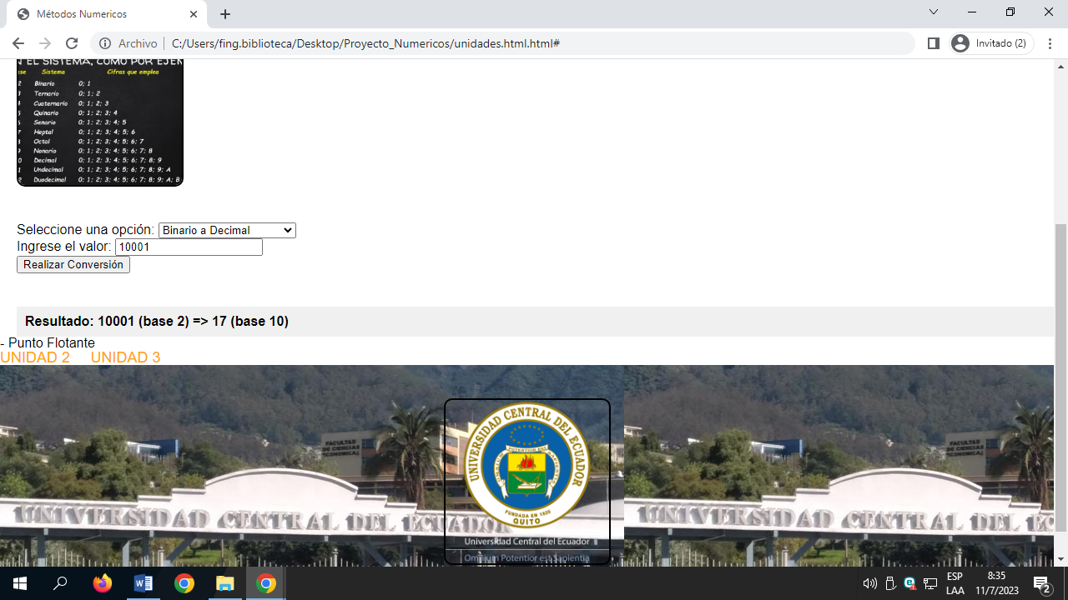

**Punto Flotante:** En la representación de punto flotante se le implementó varios ejercicios guías para que el usuario pueda ver cómo se desarrolla cada uno de ellos para lo cual debe realizar clic derecho en el ejercicio que desea y luego dar clic derecho en ejecutar para que se despliegue el ejercicio solicitado.

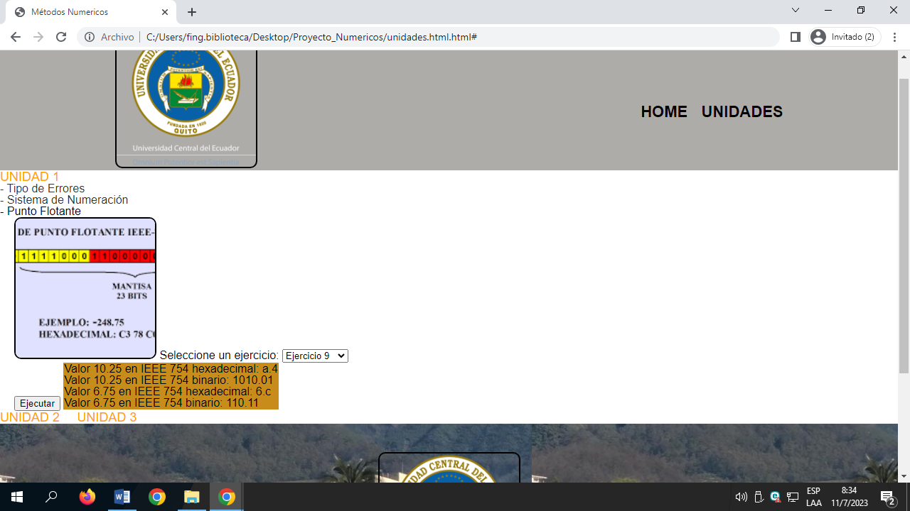

Unidad 2:

**Teorema de Bolzano:** En esta sección se le implementó tres campos para que el usuario digite: “Extremo izquierdo del intervalo”, “Extremo derecho del intervalo” y la   
“Tolerancia”, y al llenar los respectivos campos dar clic derecho en calcular y así poder obtener el resultado; Además se incluyó aquí la representación gráfica para que el usuario puede confirmar si el resultado es el correcto.

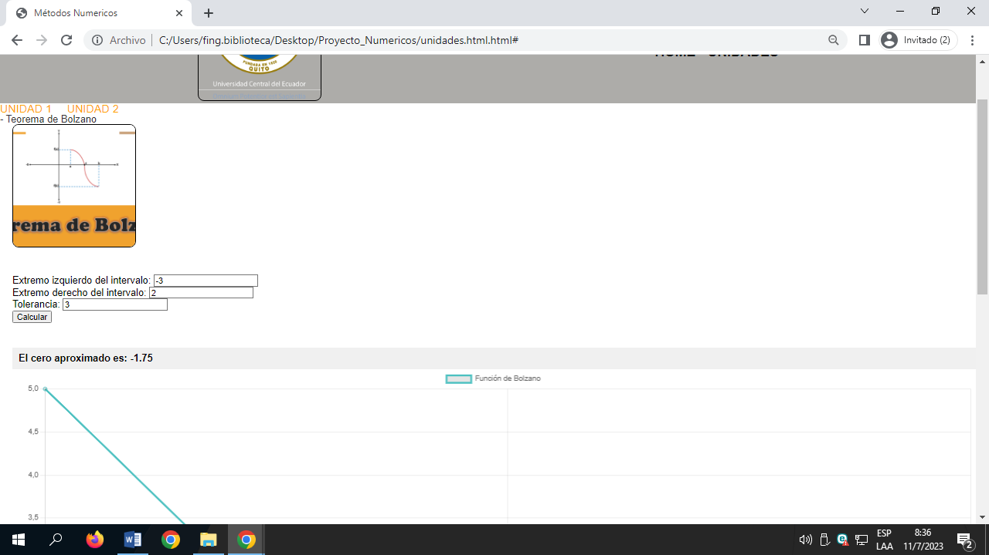

**Método de Bisección:** En esta sección se le implementó tres campos para que el usuario digite:

“Ecuación en función de x”, “Límite inferior del intervalo”, “Límite superior del intervalo” y al llenar los respectivos campos dar clic derecho en calcular y así poder obtener el resultado; Además se incluyó aquí la representación gráfica para que el usuario puede confirmar si el resultado es el correcto.

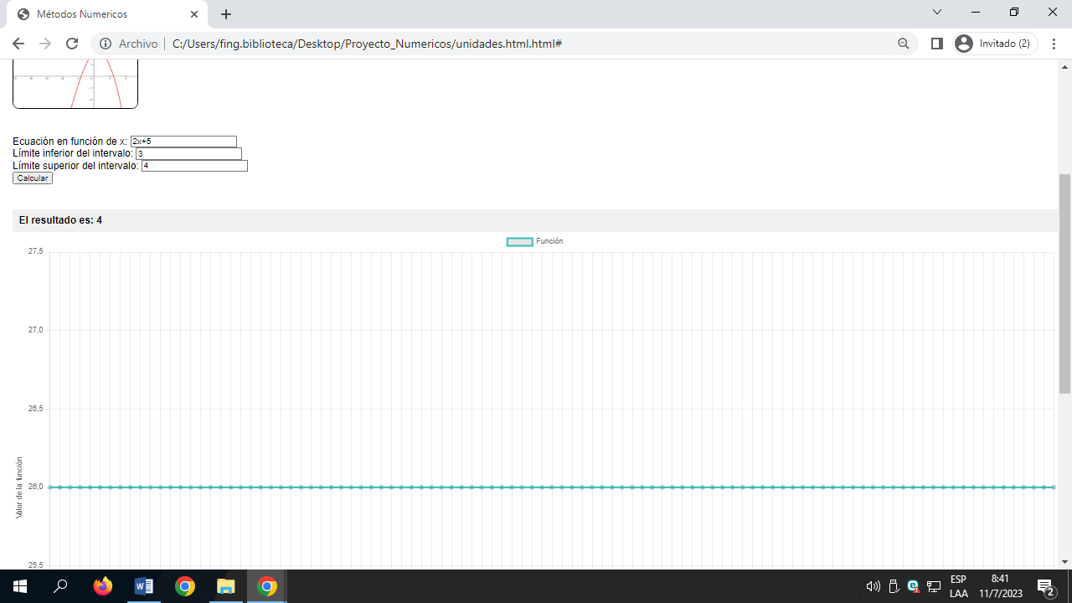

Universidad Central del Ecuador

Unidad 3:

**Espacios Métricos:** En esta sección se le implementó tres campos para que el usuario digite: “Coordenada x del primer punto”, “Coordenada y del primer punto”, “Coordenada x del segundo punto” y la “Coordenada y del segundo punto”, y al llenar los respectivos campos dar clic derecho en calcular y así poder obtener el resultado; Además se incluyó aquí la representación gráfica para que el usuario puede confirmar si el resultado es el correcto.

